中国科学技术大学
研究生学位论文开题报告

论文题目 基于代码克隆的
代码补全提示
学生姓名 殷康麒
学生学号 SA16011112
指导教师
所在院系 计算机科学与技术学院
学科专业 计算机应用技术
研究方向 软件工程
填表日期

中国科学技术大学研究生院培养办公室
二零零四年五月制表

说 明

- 抓好研究生学位论文开题报告工作是保证学位论文质量的一个重要环节。为加强对研究生培养的过程管理，规范研究生学位论文的开题报告，特印发此表。
- 研究生一般应在课程学习结束之后的第一个学期内主动与导师协商，完成学位论文的开题报告。
- 研究生需在学科点内报告，听取意见，进行论文开题论证。
- 研究生论文开题论证通过后，在本表末签名后将此表交所在学院教学办公室备查。

一．选题依据
１．阐述该选题的研究意义，分析该研究课题国内外研究的概况和发展趋势。

1.1研究意义
随着软件工程的发展，越来越多的人从事程序员这项工作，为了给程序员提供编程环境，集成开发环境（IDE）就因此出现，为了帮助程序员更加高效的编写代码，IDE便增加一些简单的智能提示，比如提示某个对象有那些函数。而在最近几年自然语言处理领域飞速发展，Hindle A^{[1]}等人发现编程语言与自然语言有相似的特性（规律性），都可以使用自然语言处理的模型（如RNN，n-gram）进行处理，通过将源代码进行不同形式的提取，然后提示下一个token或者下一行的代码。
软件在日常生活的应用越来越多，软件的规模也越来越大，语言种类和函数也越来越多，而每个函数也有多个参数和不同的重载，因此每种语言都有自己的说明文档，来介绍怎样使用函数和API，里面就有很多API说明文档也包括代码示例，向程序员显示怎样使用此API。
程序员编程效率是软件开发过程中非常的一环，而代码提示和代码示例对提高程序员的编程效率有很大的帮助。在给定部分代码的情况下，使用带误配局部匹配的方法在函数库中查找出与之相似代码，然后提取特征进行聚类，将不同类别的代码段作为代码示例提示给程序员，帮助程序员提高编程效率。

1.2研究概况和发展趋势
1.2.1代码提示研究概况
代码提示最先是在一些集成开发环境（Visual Studio、Eclipse）中实现的，主要的功能是提示关键词，函数名，函数参数。Little^{[5]}等人将函数调用与功能描述进行匹配，输入功能描述就会提示可能的函数调用。Hindle^{[5]}等人通过比较自然语言（如英语）与编程语言（如Java）之间的交叉熵，最后发现编程语言也是有规律性，之后把源代码token化之后，使用n-gram模型对token化之后的源代码进行训练，然后在给定前面n-1个token的情况提示下一个token，连续提示三个token的正确率为67%，但是连续提示更多的token的正确率将会变得很低。Tu^{[2]}等人在n-gram中添加了缓存，因为相对于自然语言，编程语言最大的特性就是局部性，所以添加一个缓存组件，增加模型提示token的精度；Nguyen^{[16]} ,Asaduzzaman^{[17]} 和Franks^{[20]}都是利用一些编程语言特有的特性来改善模型；Nguyen^{[18]}等人使用基于图的统计语言模型进行代码提示；White^{[4]}等人使用RNN模型进行代码提示。Raychev^{[3]}等人将API调用序列提取出来，然后同样使用统计语言模型进行训练，之后提示可能进行的API调用；Roos^{[19]}等人将波束搜索与n-gram结合，提高预测API调用的速度。Kim^{[6]}等人为Java说明文档增加代码示例，以帮助程序员编程。

1.2.2代码特征和聚类研究概况
Annervaz^{[11]}等人从代码注释和标识符中提取的所有单词，然后去除停止词和保留词，然后提取关键词作为代码的文本特征。Saini^{[12]}等人使用代码的复杂性特征（如McCabe度量元，代码的行数），代码的模块化特征（如调用其他方法的数量）。Yuan^{[15]}等人提取代码段中的变量的个数以及变量存在的特征作为代码段的特征。Peng^{[13]}和Mou^{[14]}建立抽象语法树，从语法树中提取特征。同样也可以建立程序依赖图，然后从中提取特征。
代码聚类主要流程是代码特征提取，过滤不必要的信息，相似度计算，使用聚类算法进行聚类。主要聚类方法有k-means算法，学习向量量化算法，DBSCAN算法，层次聚类算法。
k-means算法：预先给定一个k值，从n个数据对象任意选择k个对象作为初始聚类中心；根据每个聚类对象的均值（中心对象），计算每个对象与这些中心对象的距离；并根据最小距离重新对相应对象进行划分；重新计算每个（有变化）聚类的均值（中心对象）；计算标准测度函数，当满足一定条件，如函数收敛时，则算法终止；如果条件不满足则以新的中心对象再次对所有数据对象进行划分。
学习向量量化算法：根据一些带数据样本标记的数据进行向量学习，学习出每个数据类别的向量，然
后，根据这些向量对未标记的样本进行类别判定。
DBSCAN算法：这是一种基于密度的算法，不需要预先设定聚类需要生成的类别的个数，需要给定一个阈值，这个值用于衡量两个数据对象是不是一个类别，如果小于这个值，则这两个数据对象是一个类别，否则不是，通过这个原则进行聚类。
层次聚类算法：主要在不同层析对数据集进行划分，从而形成树形的聚类结构，可采用“自底向上”的聚合策略，也可采用“自顶向下”的分拆策略。

1.2.3度量两个数据间的距离的方法
余弦相似度：比较两个数据的特征向量之间的余弦相似度，就是看这两个向量之间的夹角，越小的话这两个数据就越相似。
欧式距离：两个数据向量之间的真实距离，距离越近数据就越相似。
曼哈顿距离：两个数据在标准坐标系上绝对轴距总和，距离越近数据就越相似。

２．国内外主要参考文献（列出作者、论文名称、期刊名称、出版年月）。
[1]. Hindle A, Barr E T, Gabel M, et al. On the naturalness of software[J]. Communications of the ACM, 2016, 59(5):122-131.
[2]. Tu Z, Su Z, Devanbu P. On the localness of software[C]// The, ACM Sigsoft International Symposium. ACM, 2014:269-280.
[3]. Raychev V, Vechev M, Yahav E. Code completion with statistical language models[C]// Acm Sigplan Symposium on Programming Language Design & Implementation. ACM, 2014:419-428.
[4]. White M, Vendome C, Linaresvasquez M, et al. Toward Deep Learning Software Repositories[C]// Mining Software Repositories. IEEE, 2015:334-345.
[5].Little, Greg, Miller, et al. Keyword programming in java[J]. Automated Software Engineering, 2009, 16(1):37-71.
[6]. Kim J, Lee S, Hwang S W, et al. Adding Examples into Java Documents[C]// Ieee/acm International Conference on Automated Software Engineering. IEEE, 2010:540-544.
[7]. Misra J. Java Source-code Clustering: Unifying Syntactic and Semantic Features[J]. 2012:113-122.
[8]. Pham R, Stoliar Y, Schneider K. Automatically recommending test code examples to inexperienced developers[C]// Joint Meeting on Foundations of Software Engineering. ACM, 2015:890-893.
[9]. Subramanian S, Inozemtseva L, Holmes R. Live API documentation[C]// Proceedings of the 36th International Conference on Software Engineering. ACM, 2014:643-652.
[10]. Shtern M, Tzerpos V. Clustering methodologies for software engineering[J]. Advances in Software Engineering, 2014, 2012(2012).
[11]. Annervaz K M, Kaulgud V, Misra J, et al. Code clustering workbench[C]// IEEE, International Working Conference on Source Code Analysis and Manipulation. IEEE, 2013:31-36.
[12]. Saini V, Sajnani H, Lopes C. Comparing Quality Metrics for Cloned and Non Cloned Java Methods: A Large Scale Empirical Study[C]// IEEE International Conference on Software Maintenance and Evolution. IEEE, 2017:256-266.
[13]. Peng H, Mou L, Li G, et al. Building Program Vector Representations for Deep Learning[J]. Computer Science, 2015.
[14]. Mou L, Li G, Zhang L, et al. Convolutional Neural Networks over Tree Structures for Programming Language Processing[J]. 2015:1287-1293.
[15]. Yuan Y, Guo Y. Boreas: an accurate and scalable token-based approach to code clone detection[C]// Proceedings of the, Ieee/acm International Conference on Automated Software Engineering. IEEE,
2012:286-289.
[16]. Nguyen T T, Nguyen A T, Nguyen H A, et al. A statistical semantic language model for source code[C]//Joint Meeting on Foundations of Software Engineering. 2013:532-542.
[17]. Asaduzzaman M, Roy C K, Schneider K A, et al. CSCC: Simple, Efficient, Context Sensitive Code Completion[C]// IEEE International Conference on Software Maintenance and Evolution. IEEE, 2014:71-80. [18]. Nguyen A T, Nguyen T N. Graph-based statistical language model for code[C]// Ieee/acm, IEEE International Conference on Software Engineering. IEEE, 2015:858-868.
[19]. Roos P. Fast and precise statistical code completion[C]// Ieee/acm, IEEE International Conference on Software Engineering. IEEE, 2015:757-759.
[20]. Franks C, Tu Z, Devanbu P, et al. CACHECA: A Cache Language Model Based Code Suggestion Tool[C]// Ieee/acm, IEEE International Conference on Software Engineering. IEEE, 2015:705-708.
二．已取得的与论文研究内容相关的成果
已发表或被接收发表的文章目录或其它相关研究成果。
- 使用带误配的局部比对的方法，在给定部分代码片段的情况下，在代码库中找到与其有局部相同的代码段。
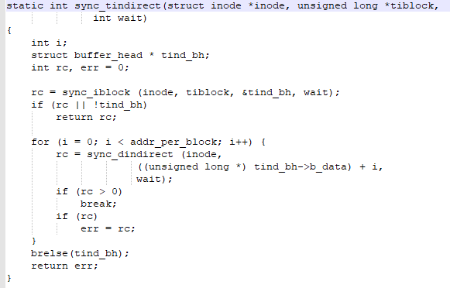
如下图所示，在代码库中找到18个符合要求的代码段。
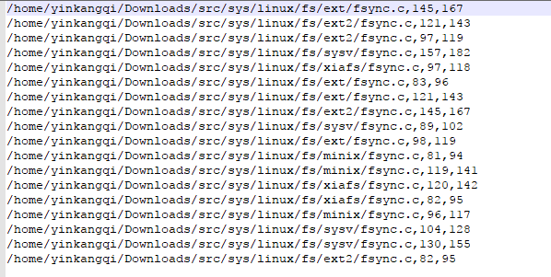

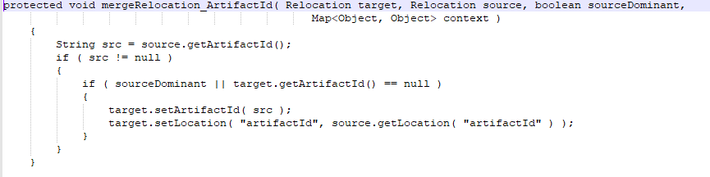
如下图所示，在代码库中找到102个符合要求的代码段。
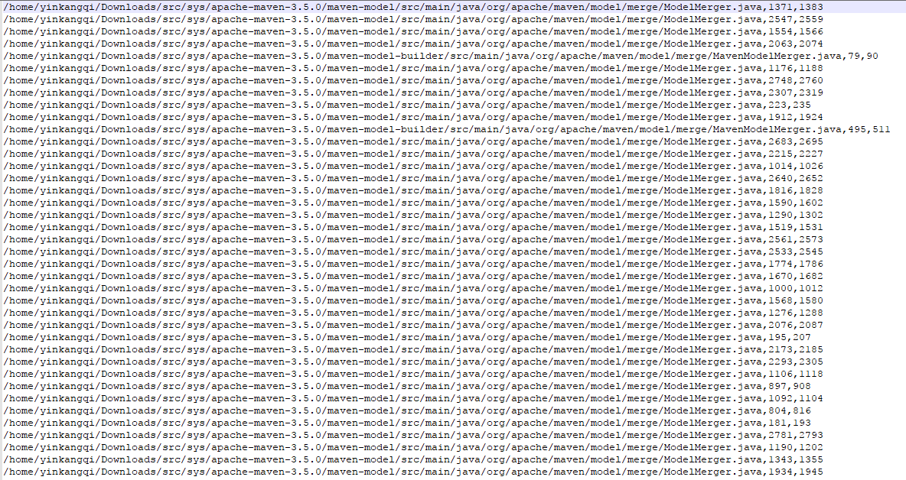

三．研究内容和研究方法
主要研究内容及预期成果，拟采用的研究方法、技术路线、实验方案的可行性分析。
- 研究内容
- 研究背景：在程序员编程中可能编写了在部分代码或者升级旧版本代码的情况下需要一些代码示例做提示已帮助编程。
- 代码提示：现在的代码提示除了编译器可以提示的那些关键词，只有提示token和API调用，分别对应关键词和语句级别的提示，所以希望可以做一个代码段级别的提示。
- 特征提取：从源代码以及注释中提取最可以代表这段代码的特征，所以需要综合源代码复杂性，模块性的特征，还可以建立抽象语法树提取结构特征。
- 代码聚类：在提取代码段的特征之后，用这些特征使用聚类方法将相似的代码段聚为一类，然后将不同的类别的代码提示给程序员。

- 预期成果
- 给定一个需完善或需升级的代码段，然后在代码库中，找出所有与此代码段有局部相同的代码段，将这些代码段作为代码提示的候选代码段。
- 将所有候选代码段全部进行特征提取，然后使用DBSCAN聚类算法对代码段进行聚类，然后将代码段按类别提示给程序员，可以让程序员了解不同类别的代码段，就可以更高效的找到自己需要参考的代码段。

- 研究方法与技术路线
- 首先对待完善的代码段进行词法分析，将代码全部变为token；将token化的代码和代码库中的token化之后的代码进行以代码行为单位的匹配，在允许较小数目误配的情况下，找出与待完善代码段有局部相同代码的代码段，然后将查找出的代码段作为代码提示的候选。
- 因为使用token比对的方法，与直接比较源代码的方法相比就可以消除关键词带来的无法匹配问题，就可以找到更多的候选代码段，但是同时因为判定为代码提示候选的阈值太低，再加上代码库中有很多不同软件拥有相似的代码段，所以找出的候选代码段有很多是相似的，而且太多的代码段不利于程序员阅读，所以希望进行代码聚类，将相似的代码聚为一类，以方便程序员阅读和参考。
- 如果要进行聚类，首先就要从源代码中提取特征，只有特征里蕴含的代码信息多，才可能得到好的聚类结果，调研了很多文献，一般来说有以下几种特征：
- 衡量源代码复杂性的特征如McCabe度量元，代码段的长度；
- 衡量源代码模块化的特征如调用其他方法的数量；
- 代码中关键词和变量的种类和数量；
- 建立抽象语法树从中提取表示代码结构关系的特征。
- 提取特征之后，就要进行聚类，但是因为本身我们无法知道要生成多少个类别，这个值就无法预设，我们就选择了DBSCAN聚类算法，这是一种基于密度的聚类算法，不需要设定生成的类别数，是一种基于领域的聚类算法，选取合适的度量数据距离的方法，如果衡量两个数据之间的距离函数值小于预先设定的阈值，就认为这两个数据是同属一个类别的，对所有数据进行上述判定，将一个类别的数据聚在一起，然后提示给程序员。

- 实验方案的可行性分析
- 在比对局部代码段的时候，如果直接比对源代码，可能因为变量名称不同之类的问题导致很难找到局部相同的代码段。如果一个代码段本来是输入代码段完善之后的代码段，但是因为变量不同而导致查找不到，这样会让提示的结果变差。为了消除变量不同带来的影响，对源代码进行词法分析，将源代码token化之后就可以解决这个问题。而在匹配的两段代码段的过程中，相对于不允许误配，使用允许较少的误配，可以让找出来的候选代码段变多，找到的种类也会更全。
- 在代码克隆检测，代码缺陷预测中，都有使用从代码中提取度量元作为代码特征，然后进行相应的检测或者预测，说明从代码中提取的特征是蕴含大量源代码的信息，只要提取的特征好且蕴含的信息多，就可以最大化聚类的效果。越相似的代码，他们之间的特征就越相似，我们使用的聚类方法就越容易聚类，得到的效果就越好。
四．课题研究的创新之处
研究内容、拟采用的研究方法、技术路线等方面有哪些创新之处。
- 目前代码提示主要是提示token和API调用，分别对应关键词和语句级别的提示，所以想在允许较小误配情况下进行两个代码段的局部匹配，在代码库中找出可以用来作为代码示例的代码段以帮助程序员编程。
- 因为代码库很大，里面的相似代码段也很多，如果全部提示给程序员，会有太多相似冗余的代码段，所以通过代码聚类，按类别提示给程序员，可以让程序员更高效的利用提示。
五．研究工作进度安排
研究生本人签名：
年 月 日

